Trabajo Integrador de Estructura de datos.
El objetivo es diseñar e implementar en Python un sistema orientado a objetos que modele un cliente de correo electrónico, permitiendo la gestión de usuario, mensajes, carpetas, filtros y operaciones típicas de un entorno de email.
Entrega 1: Modelado de Clases y Encapsulamiento
- Definir las clases principales: Usuario, Mensaje, Carpeta, ServidorCorreo.
- Encapsular atributos y métodos, utilizando propiedades y métodos de acceso.
- Implementar interfaces para enviar, recibir y listar mensajes.
- Documentar el diseño con diagramas de clases y justificación de decisiones.

- 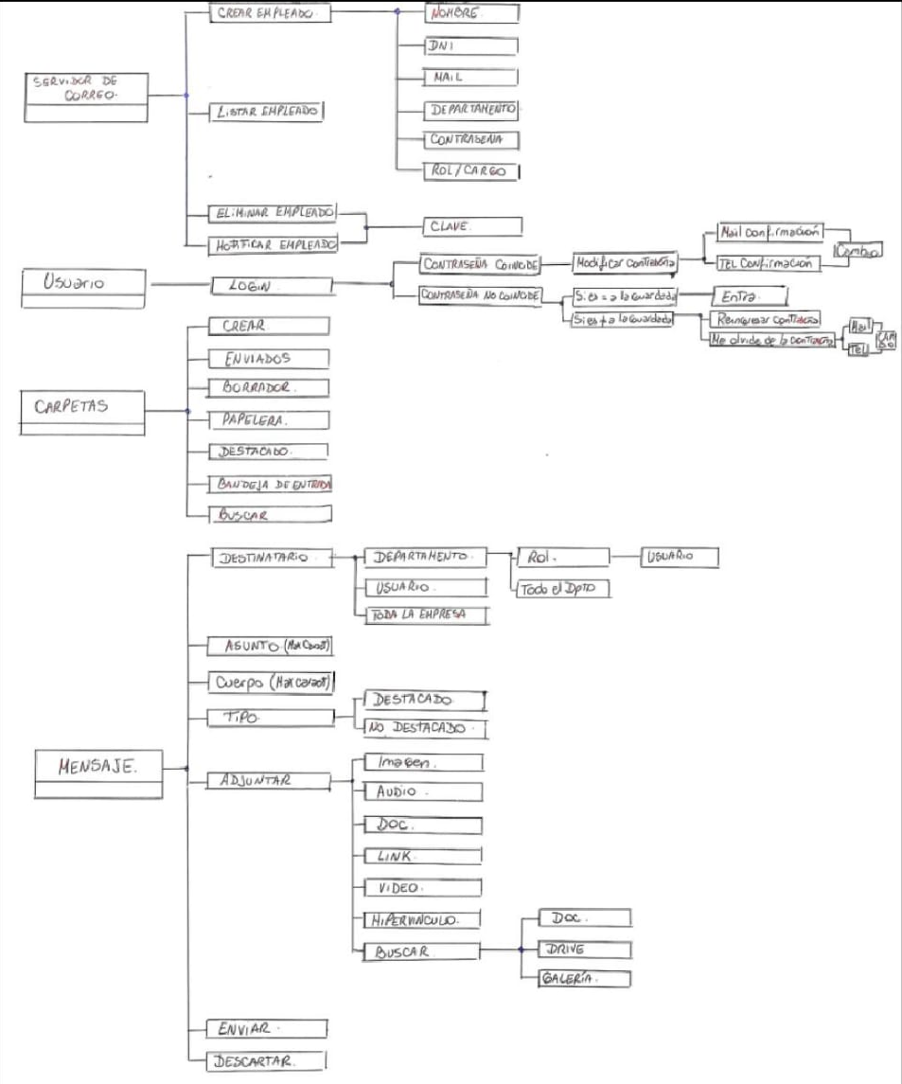
Este fue nuestro primer acercamiento en papel al proyecto. El siguiente fue el diagrama de clases correspondiente a la primera entrega.
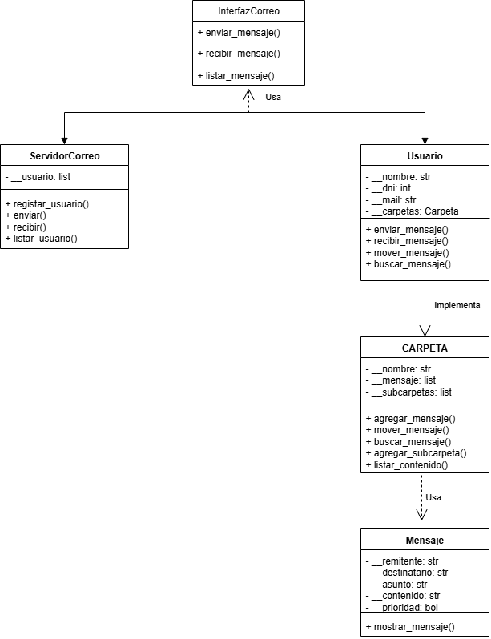
Se crearon las clases principales, se aplicó encapsulamiento, e interfaz, y se definieron las relaciones básicas.
El diagrama de la entrega 1 incluye: InterfazCorreo, Usuario, Carpeta, Mensaje, ServidorCorreo y ListaEnlazada

Justificación del diseño:
Cada clase representa un elemento del sistema con una función específica:
- Usuario: identidad y acciones del usuario.
- Mensaje: contenido del correo.
- Carpeta: contenedor de mensajes.
- ServidorCorreo: administración de usuarios y envío.
InterfazCorreo
Implementada por Usuario: se define una interfaz abstracta con los métodos requeridos.
Usuario es quién envía, recibe y hace lista de los correos, por eso implementa la interfaz.
Relación Usuario–Carpeta
El usuario administra sus carpetas, por lo tanto contiene instancias de Carpeta. Esto también permite que un solo Usuario pueda tener muchas Carpetas.
Elección de ListaEnlazada para almacenar mensajes
Se documenta que se eligió una estructura dinámica porque el tamaño de los mensajes no es fijo. Posee también las operaciones básicas (insertar, eliminar, recorrer) que se ajustan a lo pedido.
Mensajes independientes del usuario
Mensaje no depende de Usuario; solo guarda referencias (remitente/destinatario). Esto permite futuro envíos entre servidores. De otra forma no puede tener interacción externa a la interfaz propia de la empresa, necesitando otro sistema diferente para enviar, recibir y administrar mensajes de agentes externos como proveedores, entre otros.
Encapsulamiento
El encapsulamiento se debe a que el sistema debe proteger el estado interno y controlar las modificaciones. Todos los atributos fueron definidos como privados. Se crean getters y setters solo cuando son necesarios. Si bien en el proceso del trabajo agregamos otros encapsulamientos y métodos setters y getters, los iniciales fueron los siguientes:
Clases | Getters | Setters
Carpeta:  __nombre  __mensajes | __get_nombre() __get_mensajes() | __set_nombre()
Usuario:  __nombre  __dni  __mail  __celular  __departamento  __rol  __password | __get_nombre()  __get_dni()  __get_mail()  __get_celular() __get_departamento()  __get_rol() | __set_mail()  __set_celular() __set_departamento() __set_rol()  __set_password()
Mensajes:  __remitente  __destinatario  __asunto  __contenido  __prioridad  __destacado  __adjuntos  __fecha | __get_remitente() __get_destinatarios() __get_asunto() __get_contenido()  __get_prioridad() __get_destacado() __get_adjuntos()  __get_fecha() | __set_destacado()
ServidorCorreo:  __nombre  __usuarios | __get_nombre() __get_usuarios() | No tiene setters
Fragmentos de los códigos iniciales fueron:
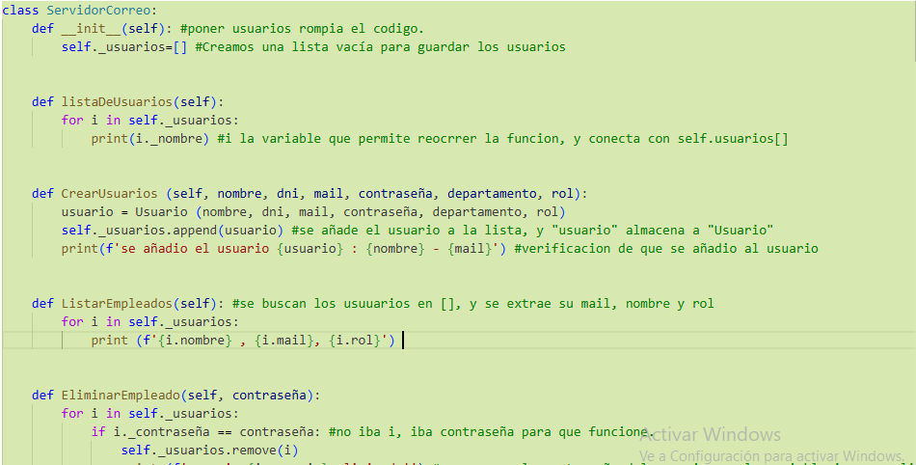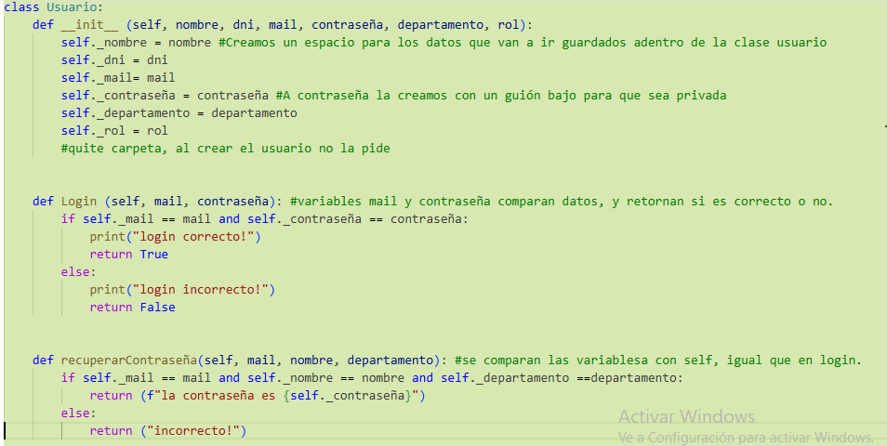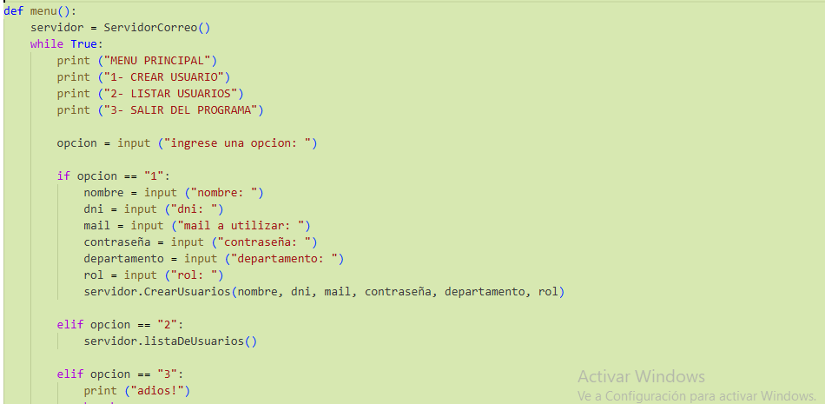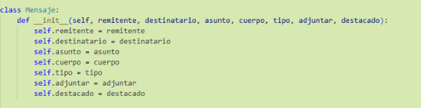

Entrega 2: Estructuras de Datos y Recursividad
- Implementar la gestión de carpetas y subcarpetas como una estructura recursiva (árbol general).
- Permitir mover mensajes entre carpetas y búsquedas recursivas de mensajes por asunto/remitente.
- Analizar la eficiencia de las operaciones implementadas.
- Material adicional: infografía o video explicativo del árbol de carpetas.

Para esta entrega el diagrama de clases que quedo fue éste, se fue modificando a partir de los nuevos requerimientos de la segunda entrega, donde las carpetas tuvieron que interactuar de otras formas a partir de la gestión de carpetas principalmente. También el desarrollo de la modularidad que en la primera entrega no estaba realizada hizo que tengamos una comprensión diferente de la interacción entre los diferentes agentes del diagrama.
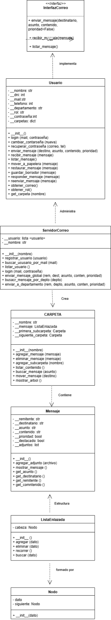

La segunda entrega implementa estructura recursiva de carpetas (modelo de árbol general), permite mover mensajes entre carpetas y realizar búsquedas recursivas, usa estructuras de datos en las ListaEnlazada, Nodo, Cola y Pila. Muestra cómo se relacionan Carpeta y Mensaje
Justificación del diseño modificado
Se incorpora el Árbol General (estructura recursiva), ahora Carpeta contiene subcarpetas, que a su vez contienen carpetas. Esto genera una relación compuesta donde el nodo padre contiene nodos hijos para cumplir con el requisito de gestión recursiva de carpetas y subcarpetas
Se agrega en la entrega 2 buscar_subcarpeta() y listar_contenido() con recursividad porque las funciones necesitan ser llamadas a sí mismas.
Se agregan estructuras Pila y Cola: Pila para papelera y acciones de deshacer. Cola para manejar mensajes urgentes.
Comienzan a tener más detalles en las relaciones entre diferentes Carpetas. Entre estas relaciones están: Carpeta contiene Mensajes, ListaEnlazada forma parte del almacenamiento interno, y Pila aparece como estructura interna para recuperaciones.
Como se trabaja con la lógica del árbol en la entrega 2 se agregan métodos como: mover_mensaje, buscar_mensaje_por_asunto y listar_contenido recursivo.
El diagrama de la Entrega 1 tiene un formáto básico del sistema pedido en el comienzo: clases principales, encapsulamiento y uso de interfaces. Las relaciones son muy básicas. En la Entrega 2, el diagrama evoluciona incorporando estructuras de datos y recursividad. La clase Carpeta pasa de ser un contenedor simple a representar un árbol general, permitiendo subcarpetas infinitas mediante composición recursiva. Se añaden métodos y relaciones adicionales que reflejan la implementación real: búsqueda recursiva, movimiento de mensajes, uso de Pila para papelera y ListaEnlazada para almacenamiento.
Los cambios entre ambos diagramas responden no solo a la continuidad de escritura del código, sino al aumento de definición del mismo, al darle otros requerimientos y especificaciones.
Recursividad

Vinculación | Clases Involucradas | Tipo (UML)
Implementación | Usuario ← InterfazCorreo | Herencia (Generalización)
Composición Fuerte | Usuario → Carpeta (Root, Inbox) | Rombo Negro (⧫)
Composición Fuerte | Carpeta → ListaEnlazada / Pila | Rombo Negro (⧫)
Agregación (Red) | ServidorCorreo ↔ ServidorCorreo | Rombo Blanco (⋄)
Asociación (Gestión) | ServidorCorreo ↔ Usuario | Línea Simple
Asociación (Contención) | Carpeta ↔ Mensaje | Línea Simple

Arquitectura del diseño.
Clases principales

Class | Atributos (Tipo de Dato) | Métodos (Funciones)
Usuario | nombre: str  dni: str/int  mail: str  rol: str  root: Carpeta  papelera: Pila  cola_prioridad: ColaPrioridad | +login(mail, password)  +set_password(nueva_pass)  +verificar_password(pass)  +enviar_mensaje(dest, asunto, cont)  +recibir_mensaje(mensaje)  +agregar_regla_filtro(palabra, carpeta)  +procesar_mensajes_prioritarios()
Carpeta | nombre: str  mensajes: ListaEnlazada  subcarpetas: list<Carpeta>  pila_auxiliar: Pila | +agregar_mensaje(mensaje)  +eliminar_mensaje(mensaje)  +recuperar_ultimo_eliminado()  +buscar_subcarpeta(nombre)  +listar_contenido()
ServidorCorreo | nombre:str  usuarios: list<Usuario>  vecinos: list<ServidorCorreo> | +registrar_usuario(usuario)  +buscar_usuario_por_mail(mail)  +login(mail, password)  +enviar_mensaje_global()  +bfs_ruta(servidor_destino)
Mensaje | remitente: str  destinatarios: list<str>  asunto: str  prioridad: bool  fecha:datetime | +mostrar_mensaje()  +adjuntar(tipo, nombre, ruta)  +es_prioritario()  +marcar_destacado()

Clases auxiliares (Estructuras de datos)

Class | Atributos (Tipo de Dato) | Métodos (Funciones)
ListaEnlazada | Inicio: nodoLista | +insertar(dato)  +eliminar(dato)
Pila | Ítem: list | +apilar(elemento)  +desapilar()
Cola | Ítem: list | +encolar(elemento)  +desencolar()

Para la entrega 3 y 4 se requería:
Algoritmos y Funcionalidades Avanzadas
- Implementar filtros automáticos usando listas y diccionarios para organizar mensajes según reglas definidas por el usuario.
- Agregar una cola de prioridades para gestionar mensajes marcados como “urgentes”.
- Modelar la red de servidores de correo como un grafo (nodos: servidores, aristas: conexiones) y simular el envío de mensajes entre servidores usando BFS/DFS.

Árbol General
Sirve para la organización de carpetas

Se usa en :
Clase Carpeta (Carpeta.py)
Cada carpeta tiene subcarpetas (recursividad)
Se usa en métodos como:
listar_contenido(), buscar_subcarpeta(),buscar_mensaje_por_asunto()

Sirve para:
Representar la estructura de carpetas del usuario:
- “Root”
- “Bandeja de Entrada”
- “Enviados”
- Cualquier carpeta que el usuario vaya creando
- Y dentro puede haber más subcarpetas

Se eligió porque:
- Permite recorrer todo de forma ordenada
- Permite hacer búsquedas recursivas
- no pierde formato si el usuario crea nuevas carpetas
- Formato similar al sistema de correo real.

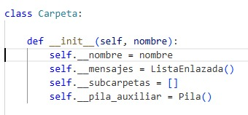
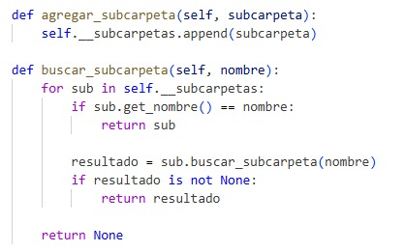

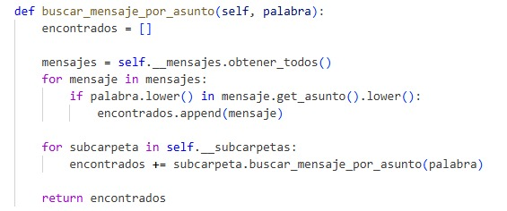

Cola de Prioridad
Sirve para establecer mensajes como urgentes si lo son.

Dónde se usa:
En Estructura, clase ColaPrioridad
En Usuario, atributo __cola_prioridad
Métodos recibir_mensaje() y procesar_mensajes_prioritarios()

Sirve para:
- Cuando un mensaje llega marcado como urgente, no va directo a la bandeja, va primero a la cola de prioridad, esto permite que el usuario pueda abrir los mensajes urgentes antes que los normales.

Se eligió porque:
- Una cola respeta el orden en que llegaron los urgentes
- Orden FIFO: primero entra, primero sale
- Evita mezclar urgentes con los mensajes comunes
- Usar una pila no permitía orden FIFO, no era eficiente, al igual que árbol ya que hacia la tarea más complicada
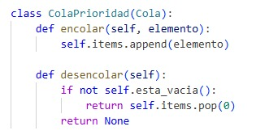
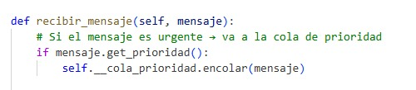
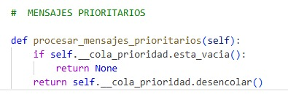

Grafo
Sirve para comunicación entre servidores

Dónde se usa:
Clase ServidorCorreo
Lista __vecinos (las conexiones entre servidores)
Método bfs_ruta() para buscar camino entre servidores
Método enviar_mensaje_red() para enviar un mensaje entre varios servidores

Sirve para:
Tener varios servidores conectados. Cada uno puede estar conectado con otros, y el mensaje tiene que viajar por esos enlaces hasta llegar al servidor donde está el destinatario.
En ese grafo los nodos son los servidores y las aristas las conexiones.

Se eligio porque:
- Permite ubicar servidores.
- Con BFS encontrás rutas de forma más eficiente.
- Es similar a una red real.
- Se puede agregar más servidores y la estructura sigue funcionando.

Recursividad en la estructura de carpetas

La recursividad aparece principalmente en la gestión de carpetas y subcarpetas, usando el árbol general de la clase nodoArbol, donde una carpeta puede contener otras carpetas, y esas carpetas pueden contener más carpetas, y así hasta donde el usuario quiera.

Eso genera una estructura natural de tipo árbol, donde cada nodo puede tener muchos hijos.
Para trabajar sobre esa estructura, las funciones más importantes son recursivas:

- buscar_subcarpeta(nombre)
- Si el nombre coincide con la carpeta actual, la carpeta buscada es encontrada.
- De lo contrario, se llama a sí misma dentro de cada subcarpeta.
- listar_contenido()
- Muestra la carpeta actual.
- Después vuelve a llamarse para cada subcarpeta.
- Así se va recorriendo todo el árbol “hacia abajo”.

Se eligio porque....
Al no saber cuántos niveles de carpetas va a crear el usuario, usamos la recursión para que realice esa tarea automáticamente: se mete tan profundo como el árbol lo permita, sin que tengamos que escribir bucles anidados.

Grafos y sus formas de recorrido.

En la entrega 3 necesitabas modelar la red de servidores como un grafo, y permitir que un mensaje viaje de un servidor a otro.
El método usado es: bfs_ruta()
Esto implementa BFS (Breadth-First Search), o sea: búsqueda en anchura.
Porque este modelo garantiza la ruta más corta entre dos servidores.

En una red de correo:
El mensaje debería viajar por el camino más corto disponible.
BFS explora niveles completos antes de seguir bajando.
Eso asegura que apenas encuentra el destino, lo hace con la cantidad mínima de saltos entre servidores.
Es más rápido, más eficiente

DFS en cambio:
Se mete por un camino profundo sin importar si es el más largo.
Podría recorrer media red antes de probar otro camino.
No garantiza la ruta más eficiente.

Relación entre recursividad y BFS
✔ La recursividad aparece en la estructura interna del usuario (árbol de carpetas).
✔ BFS aparece en la comunicación entre servidores (grafo de la red).

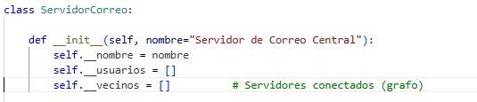

Cada servidor guarda una lista de servidores vecinos.
Si A está conectado con B, ambos se agregan mutuamente en sus listas(lista de adyacencia)

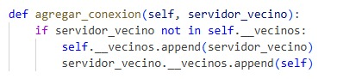
Este método:
Conecta dos nodos (servidores).
Crea la arista en ambas direcciones ( grafo no dirigido).que permite comunicar esos servidores desde y hacia ambos lados.

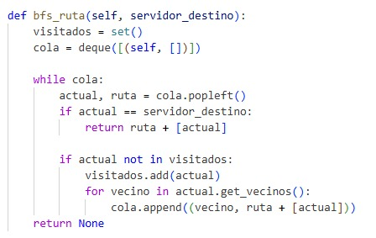
Este método:
Implementa BFS (Breadth First Search) que es un algoritmo de busqueda en grafos.
Busca una ruta entre dos servidores de la red.

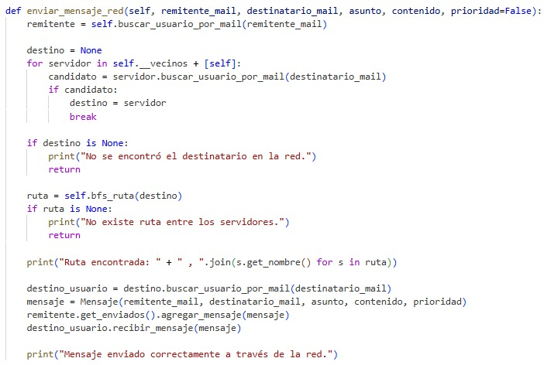
El servidor:
Busca al destinatario en toda la red.
Usa BFS para encontrar la ruta más corta.
Entrega el mensaje siguiendo esa ruta virtual.

El diseño de clases en esta última entrega queda de esta forma:
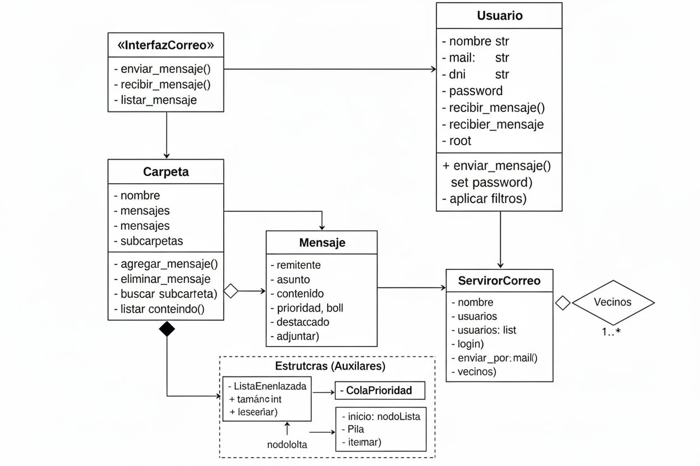

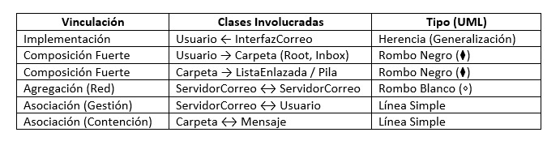
FUNCIONALIDADES PRINCIPALES DEL PROGRAMA

1. Gestión de usuarios
Crear (registrar) nuevos usuarios.
Iniciar sesión con verificación de contraseña.
Solicitud de cambio de contraseña en el primer login.
Recuperación mediante pregunta de seguridad.
Mostrar lista de usuarios (solo administrador).
Atributos encapsulados y modificables según permisos.

2. Envío y recepción de mensajes
Enviar mensajes individuales entre usuarios del mismo servidor.
Enviar mensajes a todos los usuarios de un mismo departamento.
Recepción automática de mensajes en la bandeja de entrada.
Soporte para mensajes con prioridad alta.
Fecha automática, adjuntos, destacado, etc.

3. Estructura de carpetas (Árbol general recursivo)
Cada usuario tiene:
Root
Bandeja de Entrada
Enviados
Carpetas nuevas creadas por reglas de filtro.
Posibilidad de:
Agregar subcarpetas recursivamente.
Buscar carpetas recursivamente.
Listar el contenido de todo el árbol (DFS preorden).

4. Gestión de mensajes dentro de carpetas
Insertar mensajes.
Eliminar mensajes y enviarlos a papelera (con pila LIFO).
Recuperar últimos mensajes eliminados.
Mover mensajes entre carpetas.
Buscar mensajes por asunto de manera recursiva.

5. Filtros automáticos
El usuario puede definir reglas de filtrado:
Por palabra clave.
Por carpeta destino.
Los filtros se aplican automáticamente al recibir mensajes.
Se pueden aplicar también manualmente a todos los mensajes existentes.

6. Cola de prioridad para mensajes urgentes
Los mensajes marcados como prioritarios se almacenan en una ColaPrioridad.
El usuario puede procesar estos mensajes en orden FIFO.

7. Envío de mensajes entre servidores (Grafo con busqueda BFS)
Los servidores pueden conectarse entre sí formando un grafo.
Se utiliza BFS para:
Buscar la ruta más corta entre servidores.
Enviar mensajes a usuarios que están en otros servidores.
Se muestra la ruta utilizada para el envío.

8. Interfaz de línea de comandos (Main)
Permite al usuario interactuar con todas las funcionalidades:
Menús.
Validación de permisos.
Operaciones del uso de correo.

Análisis de complejidad y eficiencia
La O es "El orden de crecimiento del tiempo de ejecución de una tarea"

O(1) → tiempo constante
O(n) → tiempo lineal
O(n²) → tiempo cuadrático
O(log n) → tiempo logarítmico
O(n log n) → tiempo cuasi lineal

En el programa:
1)Lista enlazada:
- Insertar: O(1)
- Eliminar: O(n)
- Busqueda: O(n)
2)Pila:
- Apilar/desapilar: O(n)
3) Arbol General:
- Buscar subcarpeta: O(n)
- Listar contenidos recursivos: O(n)
- Buscar mensajes por asunto: O(c*m)
donde c: carpetas. m: mensajes por carpetas
4) Movimientos de mensajes:
- Eliminar: O(n)
- Insertar: O(1)

Problemáticas surgidas del trabajo
1- Aprendizaje del manejo de Github, VisualCode, Draw Io
2- Comprensión de las consignas y el posterior trabajo grupal para llevarlas a cabo.
3- Manejo de recuperación de contraseña: En primer lugar se había pensado en código aleatorio de recuperación de contraseña, pero no lo pudimos llevar a cabo, en su lugar se desarrolló una pregunta de seguridad. En este aspecto también surgió al duda donde alojar esa información, se decidió que el servidor no guardara la contraseña, sino que sea el usuario quien las almacene, y el servidor de ser necesario hacia una llamada a la información alojada en Usuario, para mantener la privacidad de los datos de cada usuario. Sin embargo, queda pendiente, la resolución de un segundo problema, ya que si el usuario se olvida la respuesta exacta de la pregunta de seguridad, no hay forma de recuperación, y quedaría bloqueado.
4- Al armar la estructura recursiva de carpetas, el árbol fallaba, en varios lados.
5- Implementación del grafo. La forma de escritura para hacerlo. Es difícil visualizar los protocolos de conexión entre servidores, sobre todo cuando el externo no se rige por las mismas construcciones que el servidor tuyo.
6- Grafos: Qué tipo de búsqueda usar. En la abstracción pareciera que para el recorrido es más eficiente en DFS. Al seguir analizándolo, decidimos utilizar los 2 modelos porque habían 2 necesidades, la primera era el recorrido entre carpetas y subcarpetas, el árbol, en ese caso utilizamos recorrido preorder, con DFS, sin embargo al momento de la utilización de grafos en el servidor nos pareció más eficiente el modelo de BFS, ya que en diferentes fuentes consultadas así lo sugerían.
7- Manejo de los mensajes prioritarios. No se utilizó una heap, sino una cola, falto tiempo de desarrollo
8- Errores de importación por nombres de archivo.
9- Errores típicos de escritura
10- Estado inicial de los usuarios
11- Nos hubiera gustado tener un poco más de tiempo para hacer restricciones, ya que actualmente: Mail solo requiere tener @ y (.); y celular solo se valida con isdigit() y largo 10.

Conclusión:
Arrancar este proyecto fue bastante más difícil de lo que imaginaba. Al principio no tenía bases sólidas de programación orientada a objetos ni de estructuras de datos complejas, así que muchas cosas se sintieron frustrantes. Pero frustración que venía justamente de las ganas de aprender y que no salga.
Pero, justamente por eso, el trabajo terminó siendo un proceso de aprendizaje gradual: al principio todo era confuso, después algunas piezas empezaron a encajar, y hacia la mitad ya podía reconocer patrones, justificar decisiones y entender por qué algo funcionaba o dejaba de funcionar. Hubo momentos en los que corregir algo rompía otra cosa, y tocó rearmar código varias veces.
Todo eso llevó tiempo. Y sinceramente, aunque el proyecto se trabajó de manera progresiva, la mayor parte del esfuerzo fuerte se concentró en las últimas semanas. La baja de compañeros del grupo hizo que se deba reorganizar el trabajo, avanzar más rápido y resolver cosas con menos margen.
Aun así, el proyecto salió. No está perfecto ni es definitivo, pero sí es una versión sólida teniendo en cuenta el punto de partida. Sobre todo, es una base que se puede seguir mejorando.
En resumen: fue un trabajo desafiante, frustrante por momentos, pero muy formativo. Ahora entiendo mucho más sobre código, estructuras de datos, recursión, grafos y cómo se integran en un sistema real. Y aunque me hubiera gustado tener más tiempo para dejarlo aún más prolijo, me quedo con que aprendí muchísimo y que en el futuro puedo seguir construyendo sobre esta versión inicial.

Presentación digital del trabajo
https://es.scribd.com/document/953138174/Presentacion-Entrega-Final
Repositorio Github:
https://github.dev/joaquinsebastianarguello/TP-INTEGRADOR_GRUPO-23

